丸亀市創業支援等事業計画
丸亀市では産業競争力強化法に基づく「丸亀市創業支援等事業計画」を策定し、国より認定を受けました。今後は、本市をはじめ、地域の経済団体や金融機関、創業支援機関などとの連携により創業支援ネットワークを構成し、市内で創業を目指す方（創業後間もない方）を対象に、創業前から創業後まで必要なノウハウをトータルで習得できる支援策を提供します。各関係機関の支援策については下記図の通りですので、是非ご活用ください。
丸亀市創業支援等事業計画の内容
下線：「特定創業支援等事業」
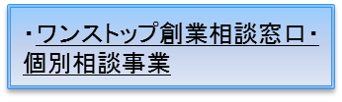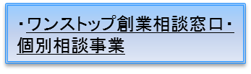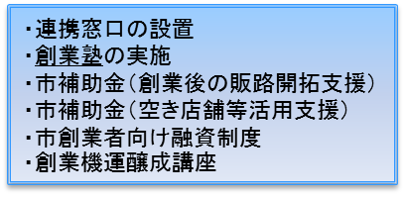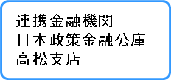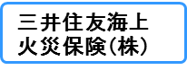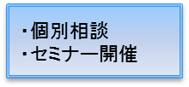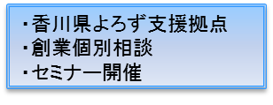
連携
連携
「特定創業支援等事業」とは
これから創業される方、創業後間もない方に対する継続的な支援であり、「経営」「財務」「人材育成」「販路開拓」の４つの必要な知識を習得することを目的とした事業であり、丸亀市主催の「創業塾」と、丸亀商工会議所と丸亀市飯綾商工会が実施する「ワンストップ創業相談窓口・個別相談事業」が該当します。
創業塾・個別相談事業等を1ヶ月以上にわたり4回以上受けた場合、本市において「特定創業支援等事業を受けたことの証明書」を発行します。証明を受けた創業者の方には下記のようなメリット（優遇措置）があります。
創業時の優遇措置（特定創業等支援事業）

③貸付利率の引き下げ

日本政策金融公庫の「新規開業支援資金」について、貸付利率の引き下げが可能となります（別途、審査を受ける必要があります。）。

②創業関連保証の特例

保証協会による無担保、第三者保証人なしの創業関連保証が事業開始の6カ月前から利用できます。
①登録免許税の軽減

創業前の方が株式会社を設立する際の登記にかかる登録免許税が半額になります。
◆資本金の0.7％⇒0.35％
◆最低税額15万円⇒7.5万円

【注意事項】上記は、個人事業主の法人成りの場合は対象外です。
①は創業前であり、かつ市内で会社を設立する方が対象となります。
②は創業開始6ヶ月前から創業後5年未満の方が対象となります。

◆お問い合わせ先 丸亀市 産業観光課
電話：0877-24-8844 MAIL：sangyokanko-k@city.marugame.lg.jp

